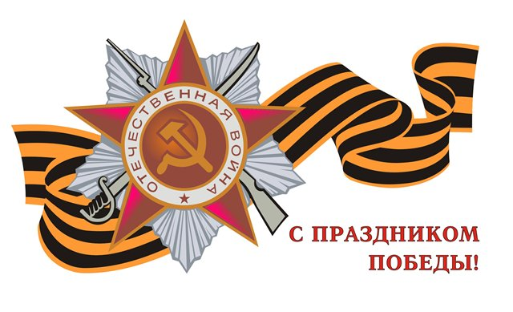

№ 5 | 08.05.2014г. | Новосибирская область Татарский район село Киевка

Праздничный выпуск посвящён 69-ой годовщине со дня победы
в Великой Отечественной Войне
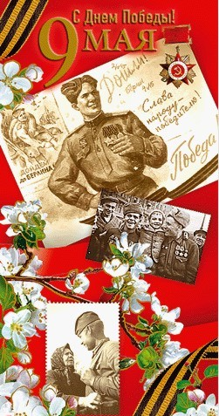
Уважаемые земляки!

В этот день радость и скорбь - рядом. Нет в России семьи, которую война обошла бы стороной. Поэтому в этот день в каждой семье вспоминают тех, кто остался на полях сражений, тех, кто трудился в тылу для победы нашей страны, тех, кто погиб на территории, оккупированной фашистской армией, кто умер от голода и пыток в концлагерях и фашистских застенках, тех, кто после войны налаживал мирную жизнь.
Наши соотечественники стояли до последнего - в Бресте и Сталинграде, под Курском и в блокадном Ленинграде. Стояли - и выстояли. А те, кого не взяли на фронт, ковали победу в тылу. Женщины и подростки строили танки и самолёты, железные дороги и мосты, пахали и сеяли. Вот почему День Победы - действительно всенародный праздник.
Великое вам спасибо, люди старшего поколения, за всё, что вы совершили.
Желаем вам здоровья, счастья и долгих лет жизни. Пусть всегда вас окружает любовь близких и родных. Пусть всегда в ваших сердцах царит радость.

С праздником, с Днем Победы!

Глава администрации
Киевского сельсовета
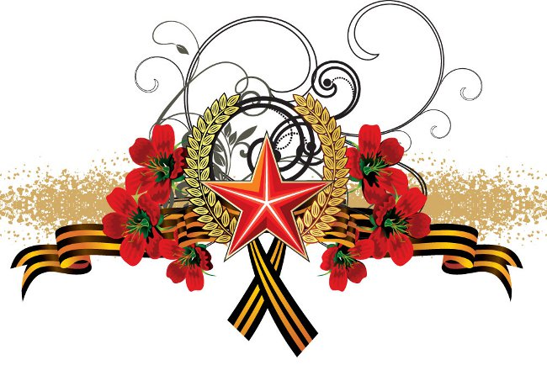
САЛЮТ, ПОБЕДА!

9 мая в 11.00 – торжественный митинг и возложение венков на мемориальном комплексе.

А.П.Елисеев


Время стирает в памяти многое, однако ему не подвластна героика прошлого. Бессмертны подвиги, совершенные во имя Родины. С особым интересом обращаемся мы к тем, кто, проявив мужество и отвагу, был удостоен высокой награды – звания Героя Советского Союза.
12 героев дала стране Татарская земля, сегодня не осталось в живых ни одного, но память о них будет вечно жить в наших сердцах.

Волков Иван Архипович Родился в 1914 году в с. Казаткуль Татарского района
Горбатенко Николай Захарович Родился в 1923 году в д. Успенка Татарского района
Грязнов Александр Матвеевич Родился в 1918 году в с. Козловка Татарского района.
Иванов Алексей Григорьевич Родился в 1920 году в д. Ново-Александровка Усть-Таркского района
Волков Андрей Алексеевич Родился в 1914 году в д. Минино Татарского района
Иванишко Федор Яковлевич Родился в 1910 году в д. Кольцовка Муромцевского района Омской области. После войны жил в г. Татарске
Козин Нестор Дмитриевич Родился в 1902 году в д. Бурково Татарского района.
Костенко Федор Дмитриевич Родился в 1919 году в с. Покровка Усть-Таркского района. После войны работал в г. Татарске.
Еремин Александр Семенович Родился в 1907 году в г. Кургане. Окончил Омский строительный техникум. С 1936 года директор неполной Лопатинской школы в Татарском районе. С 1940 года директор Первомайской средней школы.
Юрченко Николай Иванович Родился в 1918 году в д. Городенко Татарского района.
Черемухин Александр Евгеньевич Родился в 1915 году в г. Кургане. Работал машинистом на станции Татарская.
Кучерявый Герасим Евсеевич Родился в 1903 году в д. Николаевка Татарского района.

Много героических страниц вписали земляки-сибиряки в военную летопись. Вот что говорил о них маршал Победы Г.К.Жуков: «Я был уверен за те участки фронта, где обороняли или шли в наступление сибиряки. Особый закаленный народ суровыми условиями природы»

Уважаемые жители, дополнительную информации вы можете получить в Киевской сельской библиотеке.

Поздравляю тружеников тыла, вдов умерших

ветеранов Великой Отечественной войны,


пенсионеров и всех жителей села

с великим праздником победы!

Пусть этот славный майский праздник подарит вам хорошее настроение, радость, улыбки. Пусть небо всегда будет мирным, а жизнь спокойной и счастливой, достойной того великого подвига. Желаю вам и вашим семьям, родным и близким душевного покоя, огромного счастья, крепкого здоровья и долголетия.

Сидорова Е.В., библиотекарь

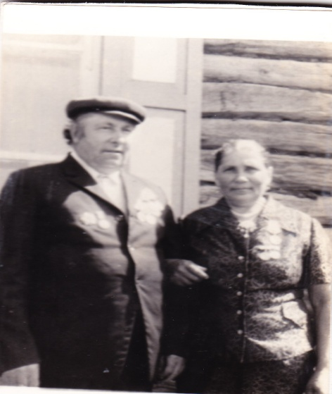

Моя прабабушка, Ильюшина Зинаида Фёдоровна, родилась в 1924 году. В 1941г. ей было 17 лет. В семье было 6 детей. Старшему, Александру, исполнилось 18 лет, он ушёл на фронт. Был связистом, получил ранение. После войны работал следователем в г. Москве. Средний брат, Иван, пошёл служить в конце войны. После победы жил и работал в Москве. Самому младшему брату, Василию, было 10 лет. Младшей сестре 9 лет. Сестра Мария работала на военном заводе.
Во время войны прабабушку послали учиться и работать в г. Новосибирск в ФЗО (делать снаряды). Но ей пришлось вернуться, так как умерла неожиданно мать. У неё был аппендицит, но во время войны не было транспорта, чтобы увезти её в Татарск. Деревня, в которой они жили, находилась в 70 километрах от города. Через два месяца умер отец, здоровье было подорвано. До войны он работал на шахте. А тут всё свалилось на одни руки: тяжёлая работа в колхозе, голод, холод.
И вот прабабушка осталась с братом и сестрой. Жили в родительском доме, у них была корова, они вручную косили сено. Днём работали в колхозе. Дети собирали колоски на полях, осенью косили на конях пшеницу, а весной на быках боронили землю. И так с тёмного до тёмного. Ели мёрзлую картошку, конский щавель, хвощ, лебеду, крапиву. Особенно трудно, говорит прабабушка, было к концу войны. Тяжёлая работа, голод, постоянно хотели есть. Мужчин в деревне почти не было. Вся работа легла на плечи женщин и детей.
Вести с фронта узнавали от местного учителя. У него было радио. От него впервые услышали о том, что закончилась война. Радость была неописуемая. Все смеялись и плакали. Горе и радость переплелись.
С прадедом Ильюшиным Василием Фроловичем познакомилась в 1945 году, уже после войны. Он тоже был на фронте. Его призвали 15 октября 1942 года. Он был стрелок 191 стрелковой дивизии. Воевал под Брянщиной. Во время войны получил ранение осколком в брюшную полость. Это произошло 7 октября 1943 года. Девять дней ему пришлось пролежать под дубом одному, периодически теряя сознание. Когда пришёл очередной раз в себя, увидел рядом с собой гранату, кинул её. Разведчики услышали взрыв. Его спасли. До 15 января 1944 года был в госпитале. А потом демобилизовали, и он вернулся домой, в Новосибирскую область. Ночью его привезли на санях в деревню, мать долго не открывала дверь, не верилось. К тому же, она получила на него похоронку. По голосу она его не узнала, да ещё горела сальная свеча, при свете которой трудно было разглядеть сына. Прадед получил орден Отечественной войны первой степени. Есть у него и медали.
В 1945 году они поженились: так было легче выживать. У них родилось 7 детей. Но выжить удалось только пятерым. Очень запомнился им случай, когда местные власти подарили на рождение первой дочери десятиметровый отрез ткани.
После войны очень много работали. За временем никто не следил. От голода спасали огороды, картофель, ягоды, грибы. Ягоды сушили на зиму. В деревне было озеро. Ловили рыбу. К тому же дед был хорошим охотником. На озере водилась птица: утки, гуси, лебеди. Но даже во время войны лебедей не убивали, только уток и гусей. У деда была вторая группа инвалидности, он получал каждый месяц по 20 рублей. Это было большим подспорьем. В колхозе работали за трудодни, денег не платили. Очень трудно было, но жили дружно, на судьбу не жаловались, да и некому было.
Сейчас деда уже нет в живых. И мне жаль, что мы, внуки и правнуки, так мало знаем о его военной жизни. Я горжусь тем, что мои прадеды внесли свою лепту в освобождение страны от фашистских захватчиков.

Записал со слов Ильюшиной З.Ф. Сергеев Евгений.

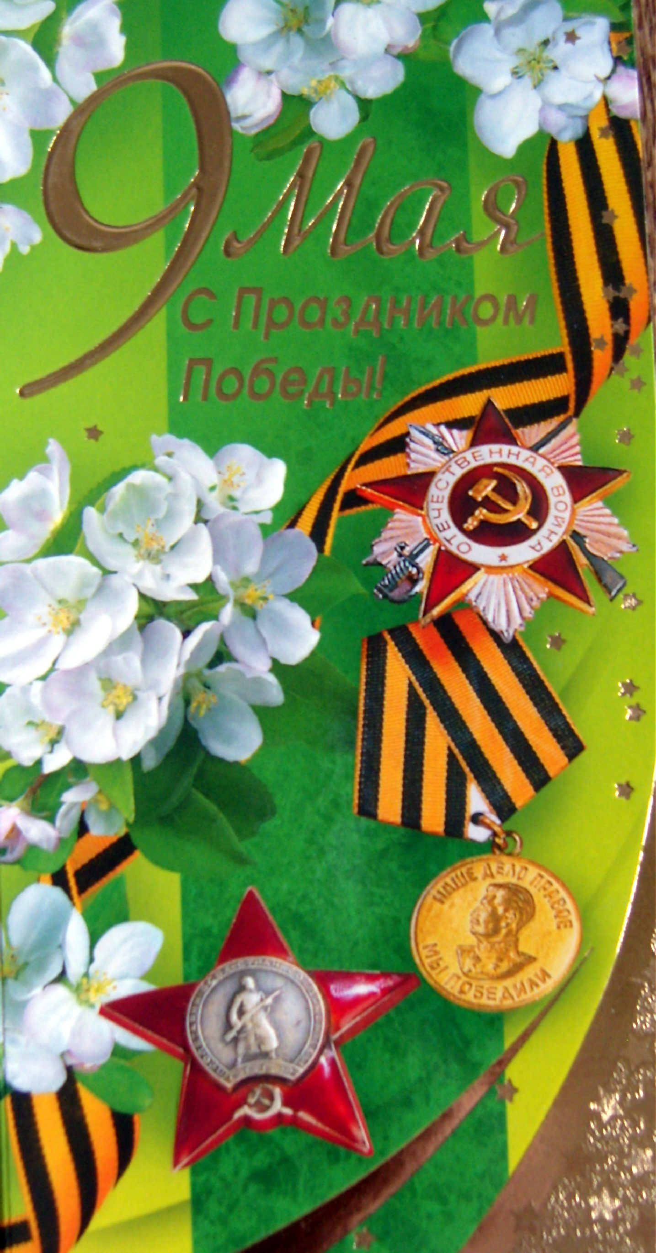
***
Военные залпы давно отгремели,
Последнюю пядь заслонили собой.
И знамя победы на рейхстаг водрузили.
Но сколько солдат не вернулись домой!

Проходим дорогами мирной страны,
Но помним и знаем, что наши мужчины
Собой заслонили Отчизны пути,
Чтоб в мире детишки спокойно их жили.

Стояли мы на смерть во время войны,
«Ни шагу назад!» – так гласили приказы.
И на смерть стояли, закрыв рубежи,
Но лишь потому, что любовью дышали.

К степям нашей Родины и родникам,
К любимым березкам и переулкам,
К детишкам и женам, и к матерям,
К церквям и к рассветам лунным.

Так давайте ценить победу:
Заплатили огромной ценой.
Так давайте помнить героев,
Что навек обвенчались с войной.

Козина Олеся

Прошло больше полувека со времёни Великой Отечественной войны. Давно зарубцевались раны. Благодаря нашим дедам мы спим спокойно. Они совершали громадный подвиг: боролись за искоренение фашизма.
Но что я вижу сейчас вокруг? Несмотря на то, что за каждую пядь земли наши деды проливали кровь, люди вновь возрождают фашистское движение. Молодёжь слушает нацистскую музыку, выкрикивает фашистские лозунги, террористы убивают безвинных людей. Выстрелы звучат во всём мире. Гибнут взрослые и дети. Гибнет население земли. В ответ на террористические акты сама Земля уничтожает людей. Сколько землетрясений, ураганов, цунами, извержений вулканов было на планете только за последние три – четыре года! Ей не важно, что происходит на её поверхности. И всем людям стоит призадуматься о последствиях. Ещё никто не воспевал теракты, зато воспет подвиг людей, воевавших на войне. Их подвиг до сих пор жив у всех в сердцах. Вот только молодёжь всё презрительнее относится к ветеранам, к тем, кто сложил свои головы в жестоких боях. Во-первых, она глумиться над памятниками павших, во-вторых, возрождает фашистскую нацию, ту, которая чуть не поработила полземли. С моей души рвётся крик ужаса. Я задыхаюсь от страха жить в таком мире, где опасно пройти по улицам родной страны. Так, может, стоит относиться человечнее друг к другу? Ведь это нам, молодому поколению, предстоит жить и строить будущее. От нас зависит, будут ли наши дети спокойно спать. Сейчас не 40-вые годы и не стоит на пороге враг-завоеватель. Если бы у меня спросили: «А какие они, юноши и девушки 40-х годов?» Я бы ответила: «Они такие же, как и мы: учатся, шалят на уроках, влюбляются». Но у них была одна цель – уничтожить расовую ненависть на Земле и вернуть мир. Так давайте все вместе, поколение двадцать первого века, сделаем так, чтобы наши потомки с гордостью могли сказать о нас: «Это мои родители превратили жизнь на планете в сказку».
Голикова Марина

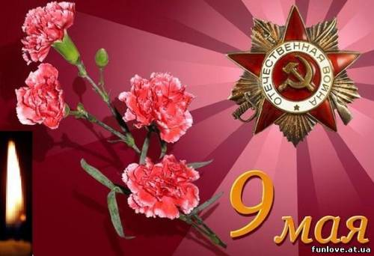
Уважаемые труженики тыла и жители
администрации Киевского сельсовета
от всей души поздравляю
вас с 69-летием Победы
в Великой Отечественной войне!

Пусть будет навеки для вас этот праздник, хоть с грустью от боли утрат и потерь, но светлый и радостный счастья посланник, к надежде и вере заветная дверь. Честней нет победы, чем ваша победа. Нет в мире дороже и лучше побед. Ценней нет заслуги, мудрей нет завета, чем тот, что вы дали потомкам навек!

Герцева С.В.
Руководитель школьного музея


Уважаемые труженики тыла и жители администрации Киевского сельсовета
от всей души поздравляю вас
с 69-летием Победы
в Великой Отечественной войне!

День Победы – праздник всей страны.
Духовой оркестр играет марши.
День Победы – праздник седины
Наших прадедов, дедов и кто помладше.
Даже тех, кто не видал войны –
Но ее крылом задет был каждый, –
Поздравляем с Днем Победы мы!
Этот день – для всей России важный.

Добровольская Г.П.
Председатель Совета ветеранов с. Киевка

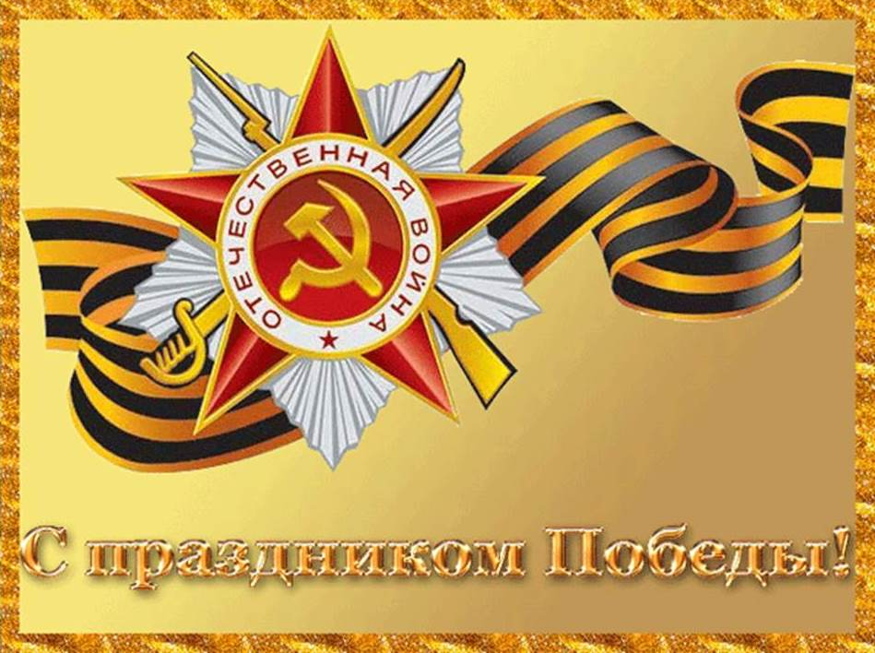
Уважаемые труженики тыла и жители администрации Киевского сельсовета
от всей души поздравляю вас
с 69-летием Победы
в Великой Отечественной войне!

Пусть бушует весна, пусть ликует страна,
И салют устремляется в небо.
И признаний слова в этот день, как всегда,
Говорим мы, душе своей внемля.
Ветеранам войны, да и тем, что тылы
Прикрывали трудом и терпеньем,
Мы желаем добра. И пусть с вами всегда
Будут близкие, Бог и везенье!

Хорошилова М.А.
Специалист по соц. работе


Грешник

С трепетом свечи я ставлю в подсвечник,
Зеркальные блики ползут по стене.
В зеркале вижу: движется грешник,
Молча крадётся он в грязной во тьме.
Руки в лохмотьях, на плечах котомка,
Ноги устали, кровь на щеке,
А за плечами чернеет винтовка.
Это солдат! Он убит на войне.
Тянутся руки к зеркальному стягу,
Губы трепещут и дышат во тьме.
И нет свободы теперь супостату,
Вечно живёт он в отравленной тьме.
Свечи погашены, зеркало скрыто,
Больше не видно мне грешника глаз.
А ведь война для людей не забыта,
Душу тревожит она и сейчас.

Голикова Олеся
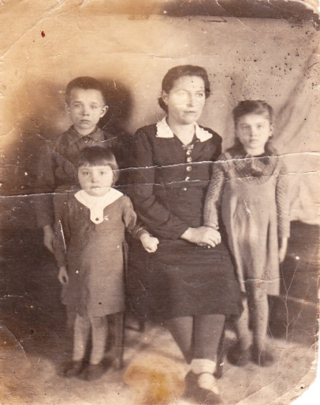

«Когда началась война, мне было 3 года, старшему брату 4,5 года, а младшей сестрёнке не было и годика. Мама была беременна четвёртым. Мы жили в д. Платоновка Татарского района. Я смутно помню эту деревню.
Отец ушёл на фронт. Ваня родился уже без папы, в 1942. Мама назвала его в честь отца. Она не могла оставаться с ним дома, ей всё равно нужно было работать на ферме.
В одной квартире жили две семьи. Женщины-матери по очереди шли на работу. Одна оставалась дома и присматривала за детишками, другая шла работать. Очень трудно было: дети малые, нужно накормить, переодеть, натопить избу. Поэтому за нами следить не успевали. Помню, как мама со слезами вспоминала, как однажды, вернувшись с работы, увидела в канаве дремлющую Веру, двери нараспашку. Из-за холода и голода мы часто болели. А младшенький, Ваня, не выжил, заболел и умер от воспаления лёгких. У моей младшей сестры постоянно был насморк.
Мама, помню, вязала для фронтовиков варежки и носки из домашней шерсти. Сильно нуждались, мама сильно уставала на работе, поэтому и вынуждены были переехать к родителям мамы в д. Неудачино. Жили в дедушкином доме, в отдельной комнате, полы были земляные. Здесь, я уже лучше помню, мы видели такую сладость, как повидло из морковки и свеклы; была своя картошка. Росли ранетки, смородина, вишня. Иногда мама тайком варила пшеницу. Это было очень вкусно. Было и домашнее хозяйство: коровы, овцы, куры. Мама ночью работала сторожем, охраняла магазин и ток, поэтому ночами её не бывало дома. Мы были одни.
Колхозные конюшни, птичник, фермы были в лесу. Там же были и силосные ямы.
Помню, как мама горько плакала на покосе. Видимо, ей было настолько тяжело, что в поле давала волю слезам, чтобы никто не видел. Помню, как фотографировались для папы. Это было один единственный раз.
Папа прошёл всю войну, был ранен, но ноги были целы. Были и награды. Когда папа вернулся, мы переехали в Татарск. Первые послевоенные годы тоже были тяжёлые.
Отец стал работать заведующим сапожным цехом в Промкомбинате. Хлеб давали по карточкам. Иногда выпадало нам по кусочку сахара. Это была настоящая роскошь! Держали корову и овец. Молоко мы должны были носить на завод. Сливочное масло тоже должны были сдавать. Дома варили суп: картошку забеливали молоком. Мелкую картошку отваривали, а потом запекали в печке. Кусочек хлеба – вот и весь обед. За хлебом стояла длинная очередь, длинная вереница, как в мавзолей. Обувь была старенькой. Ноги всегда мокрые, сырые, потому что грязь и слякоть были постоянно. Носили фуфайки.
У детей не было портфелей. Вместо них матерчатые сумки. А чернильница, промокашки, тетради были роскошью. Я начала учиться уже после войны. А во время войны никто из моей семьи не учился, некогда было».
Записала со слов Маслаковой Е.Ю. Козина О. В.

Ответственный за выпуск: Наш адрес: Тираж: Телефон: БЕСПЛАТНО
Хорошилова М.А. 632114 50 экз. 58 – 175
с. Киевка ул. Гагарина д. № 39 58 – 184

